İyi ki Var Ünitesi
- TEKNOLOJİK ÜRÜNLER
Soru: Dedelerimizin, nenelerimizin çocukluk yıllarındaki yaşamları mı yoksa torunları olan bizlerin mi hayat şartları daha kolay ve rahattır?
Cevap: Geçmişten günümüze birçok eşya birçok ürün değişmiştir, gelişmiştir.
Aile büyüklerimizin çocukluk yıllarındaki yaşam şartları bizimkine göre daha zormuş.
Günümüzde birçok teknolojik ürün kullanıyoruz ve bu teknolojik ürünler hayatımızı kolaylaştırır.
Bizim yaşam şartlarımız aile büyüklerimizin çocukluk yıllarına göre daha kolay ve daha rahattır.
Bunun en önemli nedeni ise günümüzde daha çok teknolojik ürünler kullanılmasıdır.

Soru :Teknoloji ne demektir? Teknoloji denildiği zaman neleri düşünmeliyiz?
Cevap:-Teknoloji, işlerimizi daha kolay, daha hızlı yapabilmek için kullandığımız araçlar,aletler ve bunları üretmek için bize yardımcı olan bilgiler ve yöntemlerdir.
-Bir hammaddenin işlenerek insanların faydalanacağı hale getirilmesi ile ilgili bilgilerin ve becerilerin tümüne teknoloji deriz.
Teknoloji, tüm maddeleri insanlara daha çok faydalı olacak şekilde bilmek demektir.
Teknoloji, hammadde kullanarak her zaman daha yeni daha hızlı daha sağlam ürün üretmektir.
Teknoloji, yeni icatlar yapmak, yeni buluşlar yapmaktır.
Teknoloji, insanların hayatını kolaylaştırmak için üretilmesi gerekilen ürünleri tasarlamaktır.
Teknoloji, tasarlanan ürünleri en güzel ve en uygun yöntemle üretmektir.
Teknoloji, yenilik demektir, icatlar yapmak demektir, en iyi ürünler yapmak için çalışmak demektir.
Teknoloji, bir ürünün her zaman daha iyisi daha sağlamı daha hızlısı olabileceğini düşünmek ve bunu gerçekleştirmek için yeni bilgiler yeni yöntemler üretmektir.
Teknoloji, bilgidir, bilimdir, merak etmektir, hiç düşünülmeyen ürünler tasarlamak icat etmek demektir.

Soru: Teknolojik ürünler denildiğinde ne anlamalıyız?
Cevap: Teknoloji kullanılarak üretilen aletler, araçlar, gereçler, makineler teknolojik üründür.Gün içerisinde birçok teknolojik alet kullanırız. Evlerde,okullarda, iş yerlerinde, tarlada, yollarda, hastanelerde, fabrikalarda, hayatımızın her alanında teknolojik ürünler kullanırız.
Kullanım alanlarına göre teknolojik ürünler
1-Eğitim İçin Teknoloji:
Günümüzde eğitim yapılan sınıflarda: bilgisayar, projeksiyon cihazı, akıllı tahta, mikroskop, televizyon, tepegöz gibi teknolojik araçlar kullanılmaktadır.
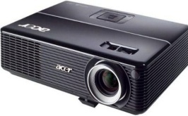  Projeksiyon cihazı | 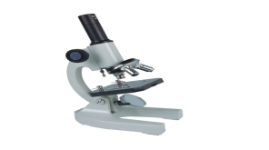  Mikroskop | 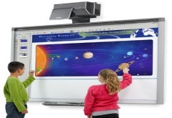  Akıllı tahta | 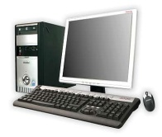  Bilgisayar | 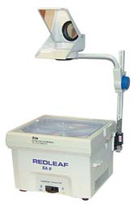  Tepegöz

2-Ev İşleri İçin Teknoloji:
Evimiz içinde mutfağımızdan odamıza her yerde bir çok teknolojik alet kullanırız.
Mutfakta; buzdolabı, bulaşık makinesi, tost makinesi, mutfak robotu, aspiratör, fırın, mikser
Oturma odamızda; Televizyon, klima, bilgisayar, tablet, radyo, ev sinema sistemleri
Banyoda; çamaşır makinesi, saç kurutma makinesi, elektrikli traş makinesi
Ev işlerinde; ütü, elektrikli süpürge
3-Sağlık İçin Teknoloji:
Doktorların teşhislerinde ve tedavilerinde yardımcı olan teknolojik ürünler şunlardır;
Stetoskop, tansiyon ölçme aleti, röntgen cihazları,ultrason cihazları, MR cihazları, lazer aletleri, şeker ölçüm cihazı, mikroskop, tomografi, diyaliz cihazı, işitme cihazı
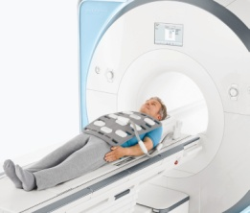  MR cihazı | 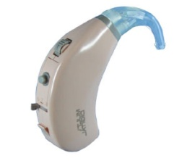  İşitme cihazı | 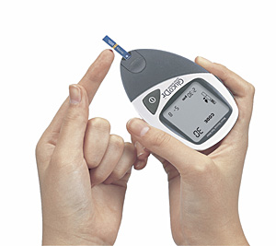  Şeker ölçüm cihazı | 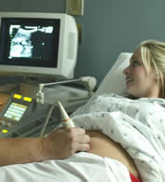  Ultrason cihazı | Stetoskop
4-Ulaşım İçin Teknoloji:
Daha rahat ve daha hızlı ulaşım için uçaklar, trenler, gemiler, yatlar, otobüsler, otomobiller icat edilmiştir. Bu araçlar sürekli geliştirilerek daha yeni ulaşım araçları daha iyi ulaşım araçları üretilmektedir. İnsanlar ulaşımda kullanılmak üzere birçok motorlu araç üretir.

5-İletişim İçin Teknoloji:
İletişim demek haberleşme demektir. Günümüzde insanlar birbirleriyle iletişim kurmak için: cep telefonları, telgraf, faks, internet, radyo, televizyon yayınları, görüntülü konuşma yapılabilen cep telefonları, bilgisayar gibi ürünleri kullanır.

6-Üretim İçin Teknoloji:
Sanayi tesislerinde, tarım alanlarında, fabrikalarda, işyerlerinde daha hızlı ve daha kolay üretim yapılması için :sanayi robotları, vinçler, traktörler, biçerdöverler, süt sağma makineleri gibi pek çok teknolojik ürün kullanılır.
2-TEKNOLOJİ GELİŞİYOR
İcat: Daha önce hiç bilinmeyen bir şeyin yeni ve benzersiz bir biçimde bulunmasıdır.
Mucitler, insanların hayatlarını kolaylaştırmak ve ihtiyaçlarını gidermek için yeni ürünler ortaya koyarlar.Bunlara icat ( buluş ) deriz.
Mucitler, icat yapan insanlardır.
İcatlar ya bir sorundan ya meraktan ya da bir düşünce ürünü olarak ortaya çıkarlar.
İhtiyaçlar icatların sebebidir. İnsanlar neye ihtiyaç duymuşlarsa onu icat etmişlerdir.
Mucitlerin buluşları zaman içinde insanların ihtiyaçlarına ve isteklerine göre değişir.
Günümüzde insanlar daha çok elektrikle çalışan ürünlere ihtiyaç duyduğu için günümüzdeki icatlar daha çok elektronik ürünlerdir.
Günlük hayatımızda kullandığımız birçok teknolojik ürün zaman içinde gelişerek bugünkü şekillerine ulaşmıştır.
İcatlar teknolojiyi geliştirmiş, gelişen teknoloji ile birlikte yepyeni ürünler icat edilmiştir.
Aşağıdaki teknolojik ürünlerin önceki ve günümüzdeki hallerini inceleyelim.
Eski hali | Yeni hali |  | Eski hali | Yeni hali
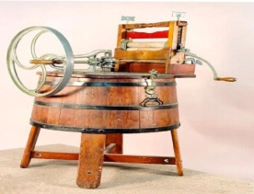  İlk çamaşır makinesi | 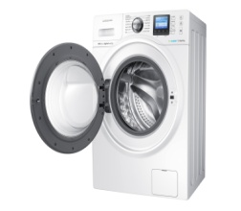 |  | 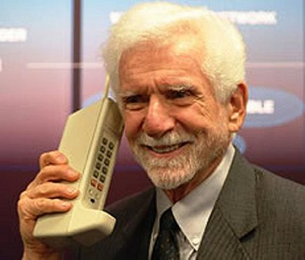  İlk cep telefonu | 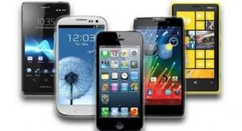
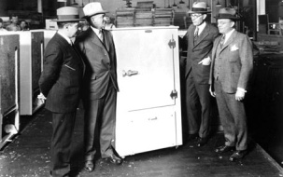  İlk buzdolabı | 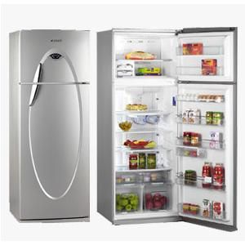 |  | 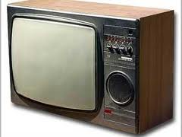  İlk televizyonlardan | 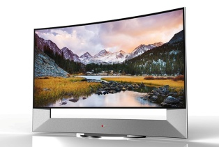
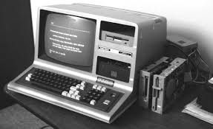  İlk bilgisayarlardan | 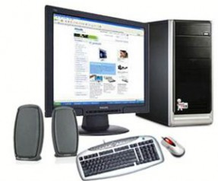 |  | 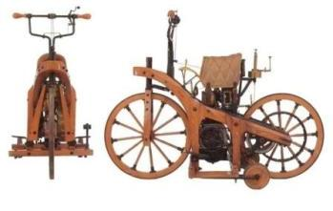  İlk motosiklet | 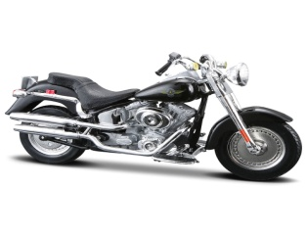
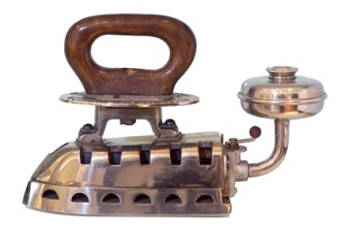  İlk ütülerden biri | 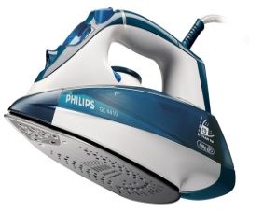 |  | 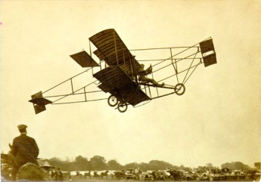  İlk uçak | 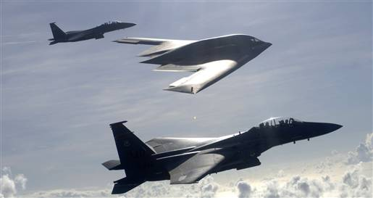

3- TEKNOLOJİ HAYATIMIZDA NELERİ DEĞİŞTİRDİ?
İcatların, buluşların ve teknolojik araçların daha iyisinin üretilmesi günlük hayatımızda, alışkanlıklarımızda, kültürümüzde, gelenek ve göreneklerimizde bazı değişikliklere sebep olmuştur.
1-Televizyon izleme bağımlılığı artmış ve bunun sonucunda insanlar komşularını, akrabalarını daha az ziyaret etmeye başlamıştır yani misafirlikler azalmıştır.
2-Eski zamanlarda insanların yolculukları çok uzun sürede olurmuş ama günümüzde en uzak mesafelere bile çok kısa sürede yolculuk yapabiliyoruz.
3-Mektup kullanımı azalmıştır çünkü insanlar birbirleriyle internetten veya cep telefonundan çok rahat ve görüntülü şekilde iletişim kurabiliyor.
4-Günümüzde köylüler traktör ve gelişmiş tarım aletlerini kullanmaktadır.
Bunun sonucunda işleri daha hızlı bitiyor ve daha çok ürün üretiyor.
5-Teknolojinin gelişmesiyle birlikte alışveriş yapmak çok kolaylaşmıştır.
İnsanlar alışveriş için evden interneti kullanarak istediği ürünü evine getirtiyor.
6-Bilgisayar ve cep telefonu oyunlarına kendini kaptıran çocuklar sokaklarda arkadaşlarıyla oyun oynamayı bıraktılar. Bunun sonucu arkadaşlık ilişkileri zayıfladı.
7-Teknolojinin gelişmesiyle birlikte insanların hayatı kameralarla izlenir hale geldi.
Artık her binanın önünde her araçta kameralar var ve sürekli hayattaki olayları kaydediyor.Bu şekilde hırsızları yakalamak daha kolaylaşmıştır.
8-Teknolojinin gelişmesi ile birlikte birçok ölümcül hastalığın tedavisi yapılmaktadır.
Bunun sonucunda hastalıktan dolayı gerçekleşen insan ölümleri azalmıştır.
9-Günümüzde insanlar daha çok plastik ve yapay eşyalar kullanmaktadır.
Bunun sonucunda doğamız daha hızlı ve daha çok kirlenmektedir.
10-Teknolojinin gelişmesiyle daha çok insanın ölümüne sebep olan silahlar üretilmiştir.
Bu silahların kullanılması sonucu milyonlarca insan savaşlarda ölmüştür.
11-Büyüklerimizin eski dönemlerde kullandığı bir çok ürün günümüzde kullanılmamaktadır.
Bunun sonucunda birçok geleneksel el sanatları ürünü artık üretilmiyor.

4- ZAMANIN ÖLÇÜLMESİ
İnsanlar daima zamanı ölçmek ve zamanı planlamak istemişlerdir.
Eski çağlardan beri birçok takvim ve saat icat etmişler ve geliştirmişlerdir.
Saati kullanarak gün içindeki zamanı parçalara ayırıp numaralandırmışlardır.
Takvimleri kullanarak ise yılları, ayları, haftaları parçalara ayırmışlar ve isimlendirmişlerdir.

İnsanların Kullandıkları Saat Türleri
1-Güneş Saati  Günümüzden 5000 yıl önce Mısırlılar toprağın üzerine diktikleri çubukların gölgesinin uzunluğunu ölçerek ilk Güneş Saatini kullanmışlardır.Gölgenin düştüğü yere sayılar yazılmıştır bu şekilde gündüzleri saatin kaç olduğu belirlenmiştir.  Güneş saatleri olumsuz özelliği ise geceleri ve bulutlu günlerde saati göstermemesidir. | 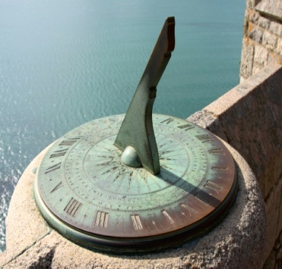
2-Su Saatleri  Güneş saatlerinin geceleri ve bulutlu günlerde kullanılamaması sebebiyle insanlar su saatini icat etmiştir.Günümüzden 4000 yıl önce ilk su saatleri Çinliler ve Mısırlılar tarafından kullanılmıştır.  Su saati tam bir günde yani 24 saatte boşalan bir su kabından yapılmıştır.Küçük delikleri olan taştan kaba su doldurulur ve bu kaptan su düzenli şekilde damlar.Kabın içindeki su azaldıkça kabın içindeki sayıların görülmesiyle saatin kaç olduğu anlaşılırdı. | 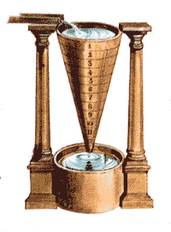
3-Kum Saatleri  Kum saati ortasından birbirine bağlı eşit iki ayrı bölümden oluşan cam bir kaptır. Bu kabın bir bölümünde çok ince kum vardır. Cam kap ters çevrildiğinde kum dolu bölüm üste gelir ve buradaki kum belirli bir zaman dilimi içinde aşağıdaki bölüme boşalır.Bazı kum saatleri bir saatlik, bazıları yarım saatlik zamanı belirtirdi. | 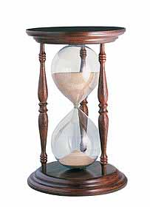
4-Mekanik Saatler  1500 yılında Almanya’daki bir saatçi madeni parçaları birleştirerek ilk cep saatini yapmıştır.  Ardından 1930’lu yıllarda kol saatleri üretilmeye başlanmıştır | 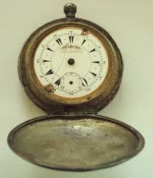 | 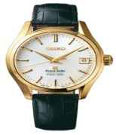
5-Dijital Saatler  1970 yılında Japonya’da Seiko adındaki saat üreten fabrikada ilk LCD ekranlı elektronik kol saati üretilmiştir.  Günümüzde 25 yıl hiç pil değiştirmeden çalışan elektronik saatler vardır. | 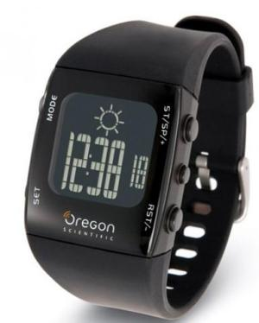

5- GÜNÜMÜZDE KULLANILAN TAKVİM ÇEŞİTLERİ
Takvim, zamanı günlere,aylara, yıllara bölen çizelgedir.
1-Güneş Takvimi  Güneş takvimi, Dünya’nın Güneş etrafında bir tam dönüşüne göre düzenlenmiştir.  Dünya, güneş etrafındaki tam dönüşünü 365 gün ve 6 saatte tamamlar ve bir yıl oluşur.  1 Yıl = 12 Ay = 365 gün  Güneş takvimini ilk olarak Mısırlılar kullanmıştır.  On iki hayvanlı takvim, Miladi takvim ve Rumi takvim Güneş takvimlerine örnektir.  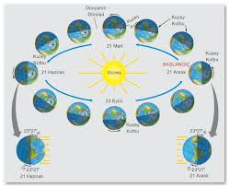 | 2-Ay Takvimi  Ay takvimi, Ay’ın Dünya etrafında yılda on iki kez dönmesine göre düzenlenmiştir.  Ay Dünya’nın etrafındaki tam dönüşünü 29,5 ( yirmi dokuz gün altı saat) günde tamamlar ve bir ay oluşur  1 Yıl = 12 Ay (1 ay 29,5 gün) = 354 gün  Ay takvimini ilk olarak Sümerliler kullanmıştır.  Hicri takvim, Ay takvimlerine örnektir.  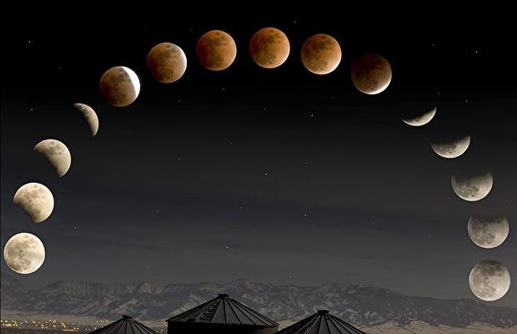
6-GEÇMİŞTEN GÜNÜMÜZE TÜRKLERİN KULLANDIĞI TAKVİM TÜRLERİ

1-On İki Hayvanlı Türk Takvimi  Türklerin kullandığı en eski takvim 12 hayvanlı takvimdir.  Her ayın ismi bir hayvan ismiyle belirtilmiştir.  12 hayvanlı takvim güneşin hareketine göre düzenlenmiş takvimdir. | 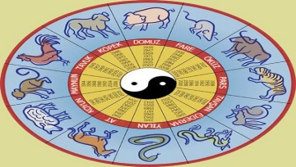
2-Hicri Takvim
Hicri takvimin başlangıcı Hazreti Muhammed’in Mekke’den Medine’ye hicret ettiği tarih olan 622 yılıdır. Hicri takvim ayın hareketine göre düzenlenmiş bir takvimdir.
Günümüzde Ramazan ayının günleri, dini bayramlar günlerinin tarihi, kutsal gün ve gecelerin tarihleri hicri takvime göre belirlenir.
3-Rumi Takvim
Osmanlı Devleti döneminde devlet işlerinde bu takvim kullanılmıştır.
4-Miladi Takvim
Dünyada en fazla kullanılan takvim miladi takvimdir.
Miladı takvimin başlangıç yılı yani sıfır yılı olarak Hz. İsa’nın doğduğu yılı olarak kabul edilir. Miladi takvimde dünyanın güneş etrafındaki dönüşü esas alınır.
Miladi takvimde 12 ay ve 365 gün vardır.
Türkiye Cumhuriyeti 1926 yılında Miladi takvimi kullanmaya başlamıştır.
7- TEKNOLOJİYİ DOĞRU KULLANALIM
Mucitler, insanların ihtiyaçlarına göre icat yaparlar. Bizde mucitler gibi icatlar yapabiliriz.
İcat yapmak, yeni bir ürün tasarlamak için şunları yapmalıyız:
1-Hangi ihtiyaca yönelik bir ürün tasarlayacağımıza karar vermeliyiz.
2-Çeşitli araştırmalar yaparak tasarladığımız ürünü yaparken kullanacağımız kaynakları ve malzemeleri hazırlamalıyız.
3-Hazırladığımız malzemelerle üretim yapabilmek için bir çalışma ortamı ve çalışma planı hazırlamalıyız.
4-Çalışmamız sırasında gerekirse büyüklerimizden veya öğretmenimizden yardım alabiliriz.
5-Bilgilerimizi ve emeklerimizi birleştirerek yeni ürünü ortaya çıkarmalıyız.
8-TEKNOLOJİK ÜRÜNLERİN OLUMSUZ ETKİLERİ
Teknolojik ürünlerin amacına uygun kullanılmadığı durumlarda insanların ruh ve beden sağlığı olumsuz etkilenebilir.
Televizyonda izlenilen bazı olumsuz yayınlar özellikle çocukların ruh sağlığını olumsuz etkiler. Çok fazla televizyon veya bilgisayar başında kalmak göz sağlığımızı, kulak sağlığımızı ve aile içi iletişimimizi bozabilir.
Gereğinden fazla TV izlemek, bilgisayar kullanmak ve cep telefonuyla oyun oynamak uykusuzluğa ve kötü alışkanlıklara sebep olur.
Televizyon,bilgisayar ve cep telefonlarını belirli bir süre kullanmalıyız.
Günde iki saatten fazla televizyon veya bilgisayar ekranının başında kalmamalıyız.
Uzun süre televizyon ve bilgisayar başında kalmamız sonucunda beden sağlığımız bozulabilir, boynumuz ve belimiz ağrır, gözlerimiz kızarır, oturma şeklimizden dolayı kamburlaşabiliriz.
Sürekli ekran başında kalan ve bu şekilde yemek yiyen insanlarda aşırı kilo olur ve şişmanlığa bağlı birçok hastalık ortaya çıkabilir.
9-TEKNOLOJİNİN ÇEVREYE ETKİLERİ
Teknolojik ürünlerin yanlış kullanılması sebebiyle çevremiz kirlenir.
Daha fazla teknolojik ürün üretebilmek için fabrikalar daha çok çalışır bunun sonucunda havaya daha çok kirli hava karışır, fabrikalardan çıkan kirli sıvılar suları daha çok kirletir, fabrika atıkları daha çok toprağa karışır ve toprağı daha çok kirletir.
Fabrikalardaki atıkları doğaya karışmadan engellenmelidir.
Çevremizi korumak için daha çok geri dönüşümlü ürün kullanmalıyız.

